团体标准《古法冬瓜桂圆饮药膳制作技术规程》（征求意见稿）编制说明

一、任务来源、起草单位、主要起草人
根据《广西标准化协会关于下达2026年第十一批团体标准制修订项目计划的通知》（桂标协〔2026〕146号）文件精神，由玉林市中医医院提出，玉林市中医医院、北流市中医医院、容县中医医院等单位共同起草的团体标准《古法冬瓜桂圆饮药膳制作技术规程》（项目编号：2026-1104）已获批立项。
为高质量编制团体标准《古法冬瓜桂圆饮药膳制作技术规程》，由起草单位成立标准编制工作组并进行如下分工：
姓 名 | 职称/职位 | 工作单位 | 主要负责工作
戚筱妹 | 副主任医师 | 玉林市中医医院 | 统筹主持标准编制工作
姚光 | 主任医师 | 玉林市中医医院 | 参与标准编制工作，组织人员进行标准发布后的宣贯培训。
刘宇河 | 主任医师 | 玉林市中医医院 | 参与标准文本及编制说明编写，质量控制。
覃武海 | 主任医师 | 玉林市中医医院 | 参与标准文本及编制说明的编写；组织开展标准征求意见会
李洁莲 | 主任医师 | 玉林市中医医院 | 参与标准文本及编制说明的编写；组织开展标准征求意见会
欧阳迪 | 副主任医师 | 玉林市中医医院 | 参与标准文本及编制说明的编写；组织开展标准征求意见会
王芬 | 主任医师 | 玉林市中医医院 | 参与标准文本及编制说明的编写；组织开展标准征求意见会
何云 | 副主任医师 | 玉林市中医医院 | 对标准实施情况进行总结分析，不断对地方标准提出修正意见。
苏俊颖 | 副主任医师 | 玉林市中医医院 | 参与标准文本及编制说明的编写；组织开展标准征求意见会
梁国辉 | 副主任医师 | 玉林市中医医院 | 对标准实施情况进行总结分析，不断对地方标准提出修正意见。
赵旭辉 | 主任医师 | 玉林市中医医院 | 参与标准文本及编制说明的编写；组织开展标准征求意见会
谭英琴 | 主管护师 | 玉林市中医医院 | 对标准实施情况进行总结分析，不断对地方标准提出修正意见。
苏群善 | 主管护师 | 玉林市中医医院 | 参与标准文本及编制说明的编写；组织开展标准征求意见会
苏业军 | 主任医师 | 北流市中医医院 | 对标准实施情况进行总结分析，不断对地方标准提出修正意见。
李金成 | 主任医师 | 北流市中医医院 | 参与标准文本及编制说明的编写；组织开展标准征求意见会
肖世华 | 副主任药师 | 北流市中医医院 | 对标准实施情况进行总结分析，不断对地方标准提出修正意见。
梁定斌 | 主任药师 | 容县中医医院 | 参与标准文本及编制说明的编写；组织开展标准征求意见会
薛娜 | 主管药师 | 容县中医医院 | 对标准实施情况进行总结分析，不断对地方标准提出修正意见。
卢德妮 | 主管药师 | 容县中医医院 | 参与标准文本及编制说明的编写；组织开展标准征求意见会
二、制定标准的必要性和意义
食物与营养是人类维持生命健康的物质基础。党的十八大以来，我国农业综合生产能力稳步提升，食物消费结构持续优化，人民群众营养与健康状况得到显著改善。2025年，农业农村部、国家卫生健康委、工业和信息化部联合印发了《中国食物与营养发展纲要（2025—2030年）》，提出在保障粮食和重要农产品稳定安全供给的基础上，加快构建多元化食物供给体系，深化供给侧结构性改革，加大消费端引领，依靠创新驱动，推进营养型农业生产、食品加工和食物消费，倡导文明健康生活方式，形成更加平衡健康的膳食营养结构，满足人民群众日益增长的营养与健康需求。此外，国家中医药管理局明确将中医药膳纳入《中医药发展战略规划纲要（2016-2030年）》《“健康中国2030”规划纲要》等顶层设计中，并在400余个中医诊疗方案、50多个中医护理方案、20项治未病干预指南中融入饮食调养内容。且2025年启动的中医药健康促进行动也明确提出，鼓励医疗卫生机构开展中医药膳服务，推动中医医院加强营养科、治未病科建设，为患者提供个性化膳食指导。以上文件为团体标准《古法冬瓜桂圆饮药膳制作技术规程》提供了重要的政策支撑。
古法冬瓜桂圆饮是广西玉林市中医医院依托当地传统茶泡技艺与中医药理论研发的特色药膳饮品，融合岭南民间养生智慧与中医配伍理念，属玉林中医药文化创新成果；2023年7月入选广西 “十大药膳”（汤饮类），成为广西官方认证的代表性药膳食疗品牌，兼具非遗茶泡传承与中医药膳创新双重价值广西壮族自治区中医药管理局。该饮品以冬瓜、桂圆为核心，常搭配灵芝、铁皮石斛、桑葚等药食同源食材，经古法慢熬制成，温凉互补、清甜温润，主打养心安神、利水消肿、调理气色，适配熬夜、失眠、湿气重等人群日常调理。其核心推广与宣传集中在中国（玉林）中医药博览会：2023年第十三届药博会首次亮相药膳展区，2024 年第十四届药博会 “中药壮瑶药药膳赏鉴” 活动重点展示、现场品鉴，2024年11月第二届香博会中医药健康夜市同步展出，同时作为玉林市中医医院特色成果在地方中医药文化宣传、健康科普活动中持续推广，成为“中国南方药都”对外展示药膳食疗文化的标杆产品。
目前古法冬瓜桂圆饮在玉林及广西区域内已具备较高知名度与稳定消费群体，主要以医院院内现制现售、中医药展会展示推广、健康科普活动体验等形式供应，尚未形成规模化、标准化、品牌化的全国市场格局，行业内存在原料选用不一、配方配比随意、制作工艺差异大、质量安全与功效宣称不规范等问题，市场秩序与产品品质亟待统一约束；该产品作为医院院内特色养生茶饮，具备良好的市场基础与产业化潜力。制定《古法冬瓜桂圆饮药膳制作技术规程》团体标准，能够系统规范其原料要求、配伍配比、古法制作工艺、关键工艺参数、质量安全指标、感官评价、功效表述、适用人群与禁忌提示等核心内容，填补国内该款特色药膳在标准层面的空白，稳定产品品质与养生功效，保障食用安全，固化并传承玉林非遗茶泡技艺与地方中医药膳文化，保护广西十大药膳与“中国南方药都”地域品牌价值，同时为产品规模化生产、市场化推广、品牌化运营及行业监管提供权威技术依据，对推动广西药食同源产业规范化、高质量发展具有十分重要的现实必要性与示范意义。
通过制定团体标准《古法冬瓜桂圆饮药膳制作技术规程》，统一规范古法冬瓜桂圆饮药膳制作技术，为“古法冬瓜桂圆饮药膳”的生产提供从原料选用、配方工艺、加工制作到成品质量的全流程技术依据，对推广药食同源的健康饮食理念，契合“健康中国”战略；带动上游农业升级，助力乡村振兴具有重要意义。
三、主要起草过程
（一）成立标准编制工作组
团体标准《古法冬瓜桂圆饮药膳制作技术规程》项目任务下达后，玉林市中医医院成立了标准编制工作组，起草单位制定了起草编写方案与进度安排，明确任务职责，确定工作技术路线，开展标准研制工作。具体标准编制工作由玉林市中医医院、北流市中医医院、容县中医医院等单位负责人组成的标准编制工作组完成。
编制工作组下设三个组，分别是资料收集组、草案编写组、标准实施组。
资料收集组负责国内外有关古法冬瓜桂圆饮药膳制作技术规程的文献资料的查询、收集和整理工作，查阅前人对古法冬瓜桂圆饮药膳制作技术规程的研究情况。
草案编写组负责起草标准草案、征求意见稿和标准编制说明、送审稿及编制说明的编写工作，包括后期召开征求意见会、网上征求意见，以及标准的不断修改和完善。
标准实施组负责团体标准《古法冬瓜桂圆饮药膳制作技术规程》发布后，组织相关单位开展标准宣贯培训会，对标准进行详细解读，让相关人员了解标准，并根据标准对古法冬瓜桂圆饮药膳制作进行规范化操作，并对标准实施情况进行总结分析，不断对团体标准提出修正意见。
（二）收集整理文献资料
标准编制工作组收集了国内与“古法冬瓜桂圆饮”“奶茶 制作”“奶茶 加工”相关资料。主要有：
《T/SPAQ 0019S-2024 现制茶饮料 原叶鲜奶茶制作规范》
《T/IMAALE 006-2024 和林格尔县国家现代农业产业园建设规范-咸奶茶粉加工工艺规程》
《T/GXAS 1239—2026银荷利咽奶茶制作技术规程》
（三）研讨确定标准特色、创新点和主要内容
标准编制工作组在对收集的资料进行整理研究之后，2026年2月，标准编制工作组召开了标准编制会议，对标准的整体框架结构进行了研究，并对标准的关键性内容进行了初步探讨。经过研究，标准的主体内容确定为术语和定义、制作工艺、成品感官、推荐食用人群、档案记录。标准的核心技术及创新点在于：

一是首次将玉林非遗茶泡技艺与中医药食同源理论相结合，以标准形式固化传统古法制作工艺，实现非遗技艺的规范化、标准化传承；二是构建温凉互补、功效明确的药膳配伍模式，兼顾养生作用与食用口感，更贴合岭南地区人群体质特点；三是依托医院多年临床应用、市场实践与科研数据，填补国内该款特色药膳标准空白，为地方特色药膳产业化、品牌化发展提供技术支撑与示范模式。

核心技术主要体现在对古法冬瓜桂圆饮药膳制作全过程的系统性规范：一是原辅料控制技术，明确冬瓜、桂圆等原辅料要求，从源头保障原料道地、品质稳定、安全可控；二是配方配伍技术，确定主料与辅料的科学配比关系，遵循中医药食同源理论，实现温凉互补、功效协同，保证产品养生作用与风味口感稳定一致；三是关键制作工艺技术，规范原料清洗、浸泡、熬煮等全流程工序，明确关键技术控制点与操作要求，将传统古法工艺转化为可量化、可复制、可推广的标准化流程。
（四）调研及形成草案、征求意见稿
2026年2月，标准起草工作小组进行了广泛调研工作，查阅了大量的国内外文献资料，对古法冬瓜桂圆饮药膳制作技术的前人研究成果进行系统总结。形成了标准的基本构架，对主要内容进行了讨论并对项目的工作进行了部署和安排。
2026年3月，在前期工作的基础之上，通过理清逻辑脉络，整合已有的参考资料中有关古法冬瓜桂圆饮药膳制作技术要求，并结合古法冬瓜桂圆饮药膳制作技术实际要求的基础上，按照简化、统一等原则编制完成团体标准《古法冬瓜桂圆饮药膳制作技术规程》（草案）。
2026年4月，标准起草工作组联合北流市中医医院、容县中医医院等起草单位等相关单位开展调研，并实际征求意见，通过收集反馈了大量意见，标准编制工作组多次召开会议，对标准草案进行了反复修改和研究讨论。进一步讨论完善标准草案，形成团体标准《古法冬瓜桂圆饮药膳制作技术规程》（征求意见稿）和《古法冬瓜桂圆饮药膳制作技术规程》（征求意见稿）编制说明。
四、制定标准的原则和依据，与现行法律、法规的关系，与有关国家标准、行业标准的协调情况

（一）编制原则

1．实用性原则
本文件是在充分收集相关资料和文献，分析古法冬瓜桂圆饮药膳制作技术当前现状，在现有相关古法冬瓜桂圆饮药膳制作技术要求的基础上，结合编制单位多年相关经验而总结起草的，符合当前古法冬瓜桂圆饮药膳制作技术发展的方向，具有较强的实用性和可操作性。

2．协调性原则
本文件编写过程中注意了与古法冬瓜桂圆饮药膳制作技术相关法律法规的协调问题，在内容上与现行法律法规、标准协调一致。

3．规范性原则
本文件严格参照GB/T 1.1—2020《标准化工作导则 第1部分：标准化文件的结构和起草规则》编写本标准的内容，保证标准的编写质量。

4．前瞻性原则
本文件在兼顾当前区内古法冬瓜桂圆饮药膳制作技术现实情况的同时，还考虑到了古法冬瓜桂圆饮药膳制作技术快速发展的趋势和需要，在标准中体现了个别特色性、前瞻性和先进性条款，作为对古法冬瓜桂圆饮药膳制作技术的指导。

（二）编制依据
本标准严格按照GB/T 1.1—2020《标准化工作导则 第1部分：标准化文件的结构和起草规则》的规则起草，标准主要内容参考相关标准文件并结合起草单位多年的相关经验和实践验证情况总结进行起草。

（三）与现行法律、法规的关系，与有关国家标准、行业标准的协调情况
本编制工作组承诺本标准内容与各项指标不违反相关法律法规要求，且不低于国家强制性标准、推荐性国家标准和行业标准要求。
经查询，暂无“古法冬瓜桂圆饮药膳制作技术规程”的标准。与“古法冬瓜桂圆饮药膳”“奶茶 制作”“奶茶 加工”相关的标准主要有：《T/SPAQ 0019S-2024 现制茶饮料 原叶鲜奶茶制作规范》《T/IMAALE 006-2024 和林格尔县国家现代农业产业园建设规范-咸奶茶粉加工工艺规程》《T/GXAS 1239—2026银荷利咽奶茶制作技术规程》。
上述标准主要是奶茶制作、咸奶茶粉加工等不同奶茶制作的标准，无法指导古法冬瓜桂圆饮的制作，制定团体标准《古法冬瓜桂圆饮药膳制作技术规程》具有创新性。
五、主要条款的说明
团体标准《古法冬瓜桂圆饮药膳制作技术规程》的主要章节内容包括术语和定义、制作工艺、成品感官、档案记录。本文件主要内容及依据来源说明如下：
（一）术语和定义
古法冬瓜桂圆饮是一款将中医药与玉林特色茶泡工艺结合，具有养心安神，滋阴补肾功效的药膳茶饮。定义为：以玫瑰花作为茶底，加入经龙眼肉（桂圆）、灵芝、铁皮石斛熬制成的浓缩中药原液焖煮、罗汉果甜苷浇浆晾晒的冬瓜块制作而成具有养心安神、滋阴补肾功效的药膳饮品。
（二）制作工艺
从中医角度来看，冬瓜之凉润可平和补益药材之温燥，使本药膳茶饮补而不燥，润而不寒。龙眼肉，又称桂圆，具有很高的食用和药用价值。在中医中，桂圆被认为具有补心脾、益气血、安神定志的功效。常用于治疗心脾两虚、气血不足、失眠健忘、心悸怔忡、脾虚泄泻等症状。罗汉果甜苷是一种天然低热量甜味剂，甜度约为蔗糖的300倍，适用于食品和饮料中作为甜味剂，是一种可以调节血糖稳定性的低糖功能性食品，现代研究具有调节血糖、抗氧化、护肝、止咳祛痰、润肠通便与抗菌消炎等功效。作为古法冬瓜桂圆饮的原创研发单位，玉林市中医医院在该药膳的配方、工艺、功效及产业化应用上具备完整研究基础。玉林中医医院依托玉林非遗茶泡技艺与药食同源理论，系统开展配方优化、工艺固化、安全性评价及养生功效研究，形成稳定成熟的制作技术与质量控制要点；该产品成功入选广西 “十大药膳”，在院内应用、展会推广及市场服务中效果稳定、口碑良好，已积累大量临床与应用数据，可为标准制定提供科学、真实、可落地的核心技术支撑。
1、工艺流程
工艺流程主要根据起草单位多年的实践经验进行总结明确，见下图。
古法冬瓜桂圆饮药膳制作工艺流程图
2、工艺操作
（1）原辅料选择
制作原辅料主要包括龙眼肉（桂圆）、灵芝、铁皮石斛，桑葚、玫瑰花茶、罗汉果甜苷、饮用水。
黑皮冬瓜：味甘淡、性凉，具有清热解暑、利水渗湿、生津化痰的作用，性质清润清淡，可缓解体内燥热与湿气淤积，同时能调和整体配方滋腻之性，清爽温和，适配养生类配方配伍使用。
龙眼肉（桂圆）：药性甘温，主打补益心脾、养血安神，可改善气血亏虚状态，缓解心悸健忘、失眠乏力、面色萎黄等问题，温润滋补，是经典药食同源补益类原料。
灵芝：味甘性平，能够补气安神、止咳平喘，可舒缓心神不宁、睡眠不佳等情况，兼顾调理体虚乏力、食欲不佳、肺虚咳喘等不适，药性平和，适宜长期养生食用。
铁皮石斛：甘而微寒，具备益胃生津、滋阴清热的功效，擅长滋养胃阴、缓解口干烦渴，改善阴虚火旺、虚热不退、目暗不明等症状，滋阴而不燥，清润养身。
桑葚（桑椹）：味甘酸、性偏寒，可滋阴补血、生津润燥，常用于调理肝肾阴虚引发的眩晕耳鸣、须发早白，同时改善津伤口渴、内热消渴及肠燥便秘等问题。
玫瑰花茶：性味甘微苦、温和，可行气解郁、疏肝和血、舒缓情绪，能够疏解肝气郁结带来的胸闷不适，调和气血，中和配方中寒凉食材，兼顾风味与养生调理作用。
罗汉果甜苷：为天然植物来源的食品甜味剂，无药用功效，甜度高、热量低，主要用于替代蔗糖调和产品风味，中和原料苦涩感，优化口感，符合低糖健康的食用需求。
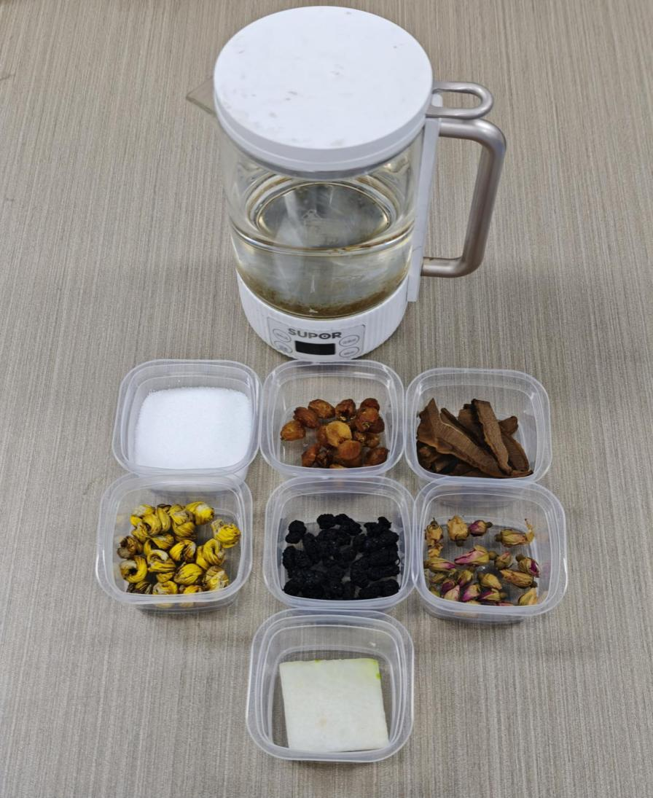
原辅料图片
（2）药材加工
药材清洗的核心作用是保障饮用安全、提升饮品品质与确保药效稳定，为后续提取药材有效成分、打造纯净适口的药膳饮品奠定基础。
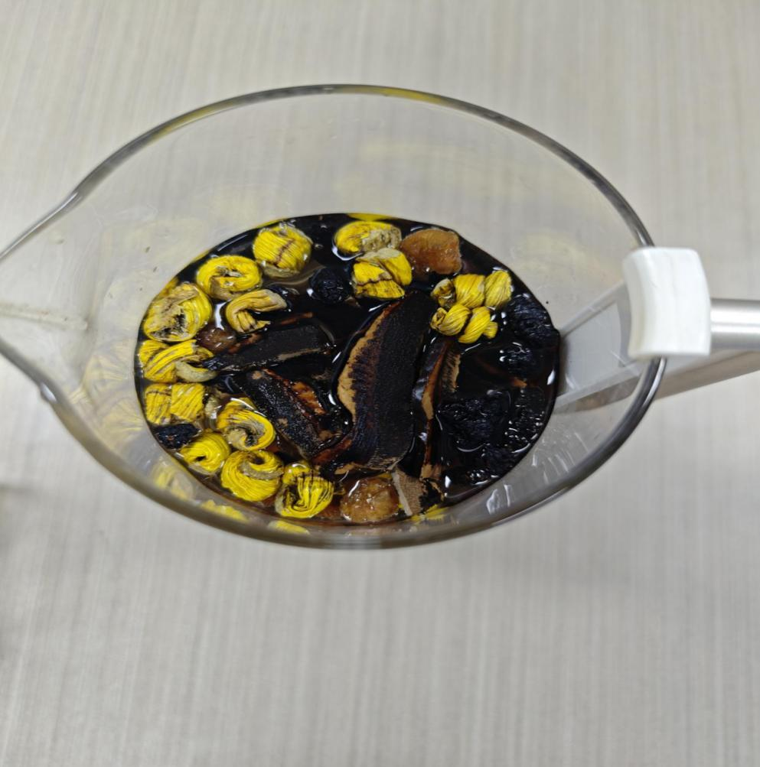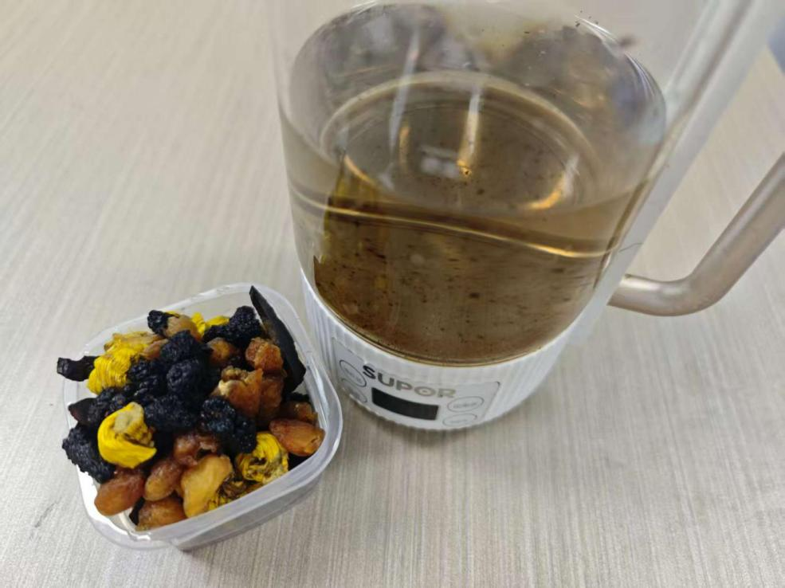
药材清洗
药材焖煮的核心作用是在精准火候与时间控制下，高效提取药材有效成分，同时保留养心安神、滋阴补肾功效所需的活性物质，为后续调配成品奠定“药香浓郁、功效稳定”的汤底基础药材加工核心为在温和煎煮条件下充分析出龙眼肉、灵芝、铁皮石斛中多糖、皂苷、补益类功能性活性成分，通过分段煎煮、精细过滤去除杂质，减少有效成分损耗与杂味物质溶出；桑葚采用低温捣汁工艺，最大保留鲜果天然营养与风味，分料加工、冷热工艺区分，保障原液与原汁品质稳定、功效物质留存、产品口感及储存安全性。
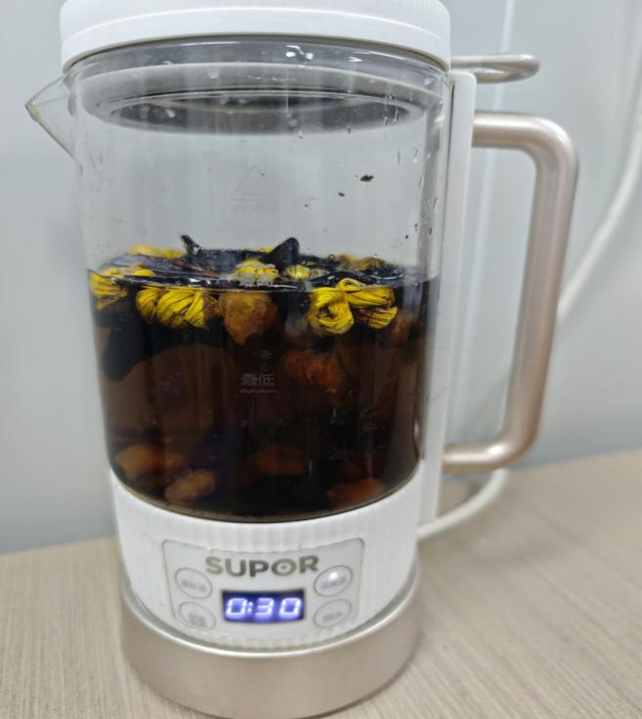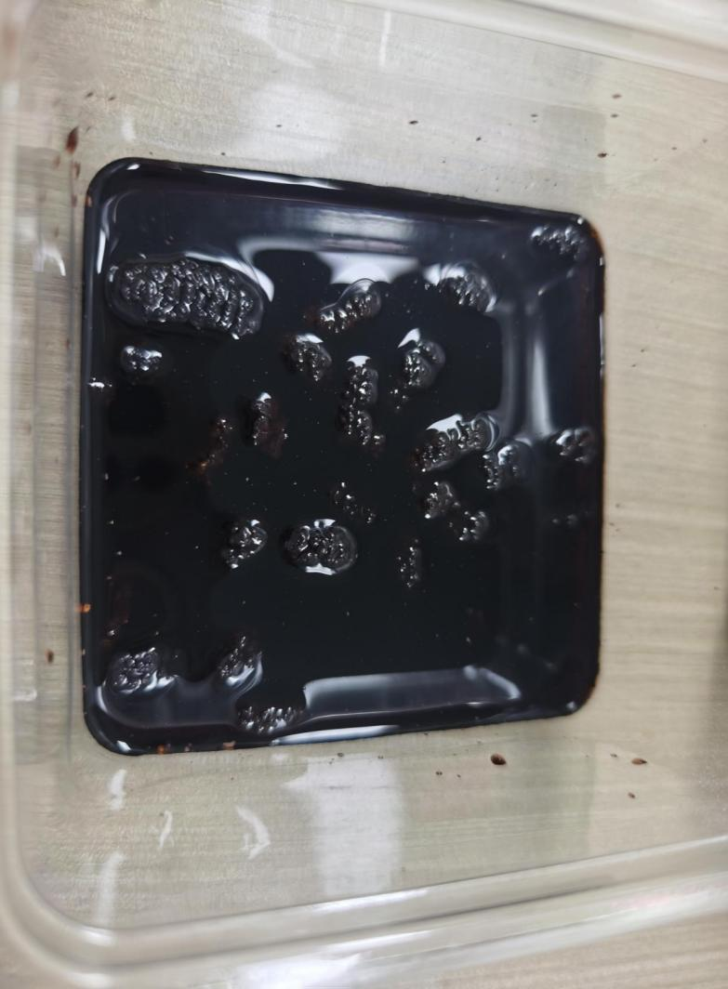
药材加工
（3）主材加工
去除冬瓜表皮杂质、蜡质、农残与硬老皮层，减少苦涩味，保证饮品洁净卫生，避免外皮影响汤色与口感。横向定厚切段确保 规格统一，受热、浸煮、析出成分均匀，保障成品风味、质感一致，符合古法规整取材要求。冬瓜瓜瓤水分大、易软烂发酸、自带腥涩味，且纤维松散易浑汤；去除瓜瓤可防止饮品浑浊、变质发酸，减少异味，提升汤汁清透度。规整分切，方便后续修形、去肉、錾刻加工，受力均匀，避免冬瓜碎裂，适配古法手工制作形制要求。削减冬瓜厚肉层，保留适中瓜壁结构，降低冬瓜本身寒凉腻重之气，避免瓜肉厚重导致汤汁寡淡、湿气偏重；同时减少大量粗纤维，让煮制后口感清爽不糊稠。统一形制尺寸，标准化定型，是古法养生饮品传统工艺形制要求，保证产品外观统一、工艺规整。修去毛边、硬边与粗纤维硬棱，防止煮制过程中边角碎裂掉渣、混扰汤汁；波浪裁边为古法工艺特色，同时增大冬瓜接触汤汁的表面积，利于冬瓜清热利水、清润成分缓慢溶出。
多次漂洗可去除切块、錾制过程中产生的瓜屑、淀粉、游离黏液，进一步杜绝汤色浑浊、久置发黏发酸；洁净预处理后，搭配龙眼肉、灵芝、石斛等温补滋阴原料共煮，保证饮品清透纯净、风味协调，延长储存稳定性。
主材加工核心在于遵循古法养生配伍逻辑，通过去瓤、修肉、定型裁切、多次漂洗，一方面去除冬瓜腥涩杂质、多余水分与易软烂变质组织，防止饮品浑浊发酸、口感腻重；另一方面规整物料形态、增大溶出面积，缓和冬瓜寒凉之性，使其清热利水、生津清润的功效温和释放，与龙眼肉、灵芝、铁皮石斛等滋补类原料相互调和，凉温互补、清补兼顾，既保留古法饮品外观特色与工艺传承性，又保障成品汤色清亮、风味醇和、配伍平衡。
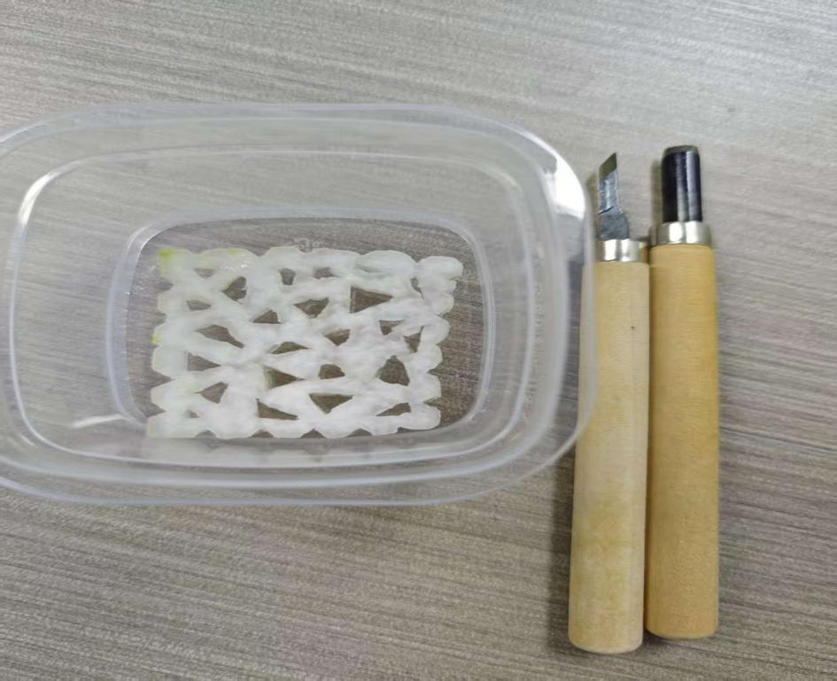
主材加工
（4）煲煮
前期经过削皮、去瓤、修肉、定型裁切的冬瓜块质地紧实、形态完整，完全浸入龙眼肉、灵芝、铁皮石斛复合中药浓缩液中，可使冬瓜充分接触药食原液，避免局部受热不均；同时借助浓缩原液基底，缓冲冬瓜寒凉属性，让补益、滋阴、安神的有效成分逐步渗透入冬瓜组织，实现药食风味与功效的初步融合。桑葚采用单独捣汁投料，不经高温久熬，最大程度保留其花青素、有机酸及滋阴生津活性成分；后汁投入可调和整体汤色，增添天然果香与柔和酸甜风味，中和中药原液的微苦质感，丰富饮品层次。
采用小火慢煮模式，温和受热不破坏各类原料活性物质，防止药液糊底、营养流失；慢熬过程中，冬瓜缓慢析出清润利水成分，与龙眼肉养血、灵芝安神、石斛滋阴、桑葚润燥的功效相互交融，汤汁逐步收浓、物料相互入味，实现清温配伍、补润兼顾，成品口感醇厚协调、性质平和，贴合古法养生饮品的制作要求。
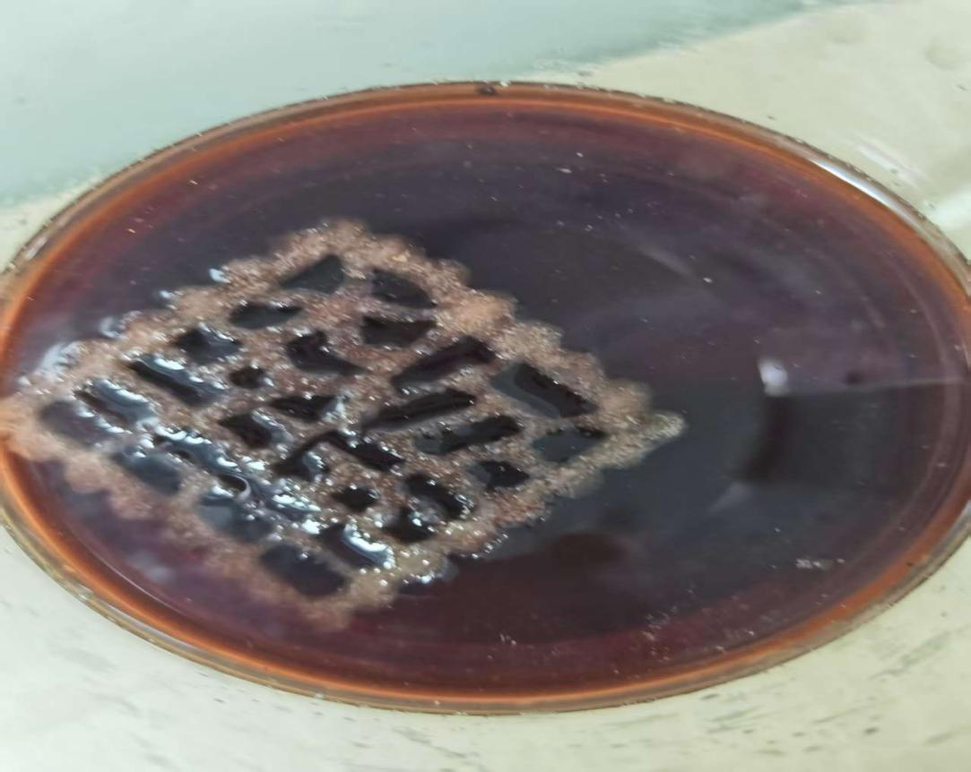
煲煮
（5）浸泡晾晒
将加工后的冬瓜块均匀码放进行晒制，脱去多余水分、收紧质地并稳定性状；罗汉果甜苷用适量温水融化成糖浆，在晒制期间多次浸泡罗汉果甜苷浆，使甜味物质均匀附着渗透，中和原料苦涩异味、调和口感，实现低糖调味；最后用毛刷清理表面杂质与多余浆料，洁净外观、防止黏连变质，完成整体加工定型。
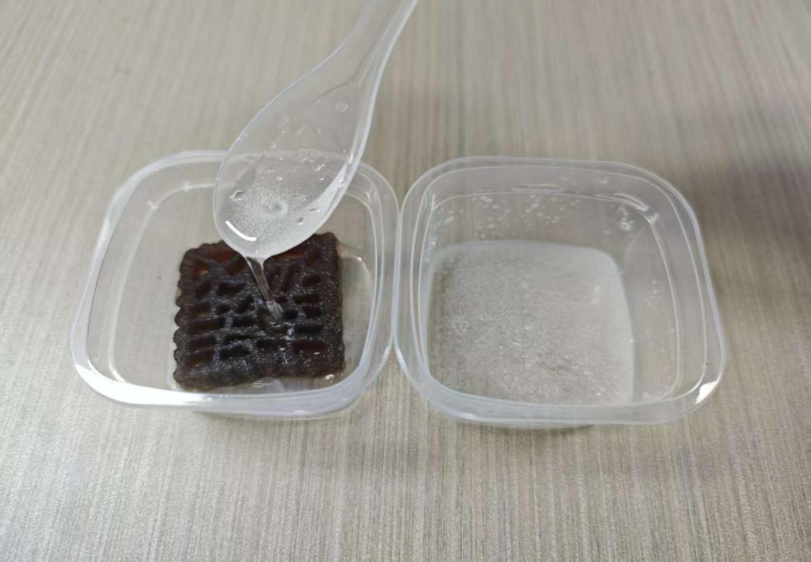
晾晒浇浆
（7）泡茶、装杯
玫瑰花加水煮开后倒入杯中，加入茶泡块，即可饮用。玫瑰花经共同煮开，能够充分激发出玫瑰花行气解郁、疏肝和血的有效成分，释放天然花香，缓和整体滋腻感、中和食材性味；将煮开的玫瑰汤汁倒入杯中，再放入制备完成的冬瓜茶泡块，温水热泡可使茶泡块缓慢浸润、逐步溶出内里药食精华，各类原料风味与养生功效相互融合，汤色协调、口感温润，冲泡饮用便捷，契合古法养生茶饮的食用方式。
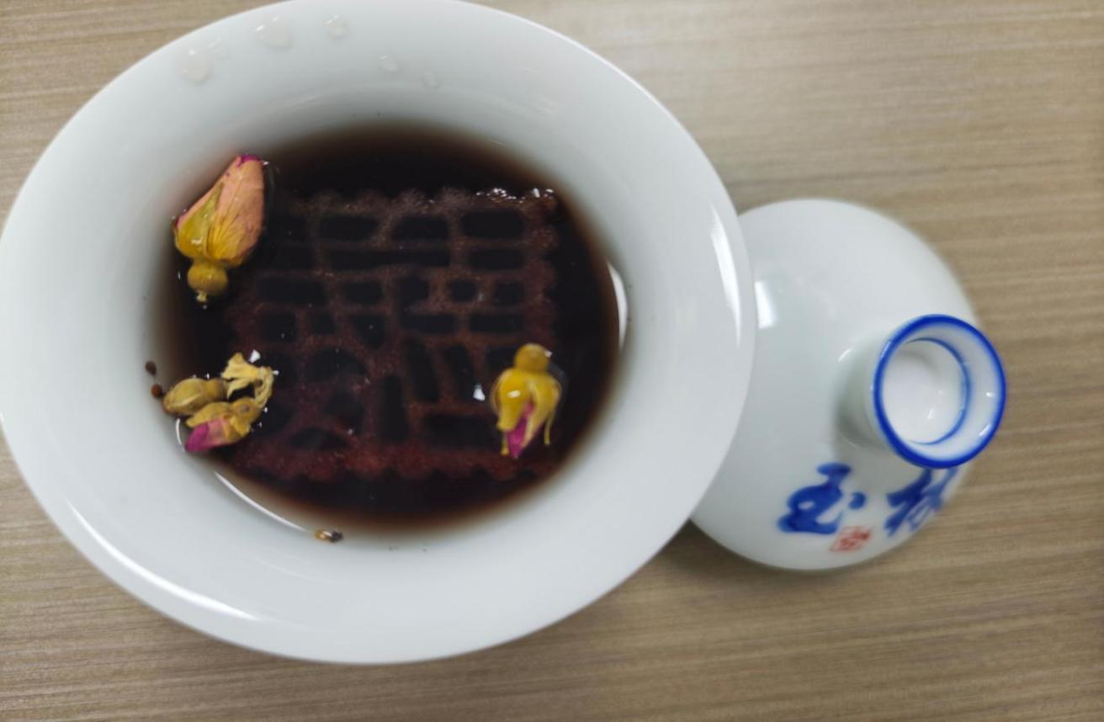
装杯泡茶
（三）成品感官
主要根据古法冬瓜桂圆饮药膳的色泽、香气、滋味进行总结明确。茶色粉红，茶泡浅紫色半透明、冰晶玉洁、赏心悦目、花香四溢。茶味饮之清香可口、冬瓜嚼之酥脆甘甜。茶泡的形状、图案十分丰富，有数百种之多。如花卉、人物、 虫鱼、鸟兽、亭台、楼阁等，主要借鉴了民间艺术中的剪纸、皮影、画像砖等的造型手法。
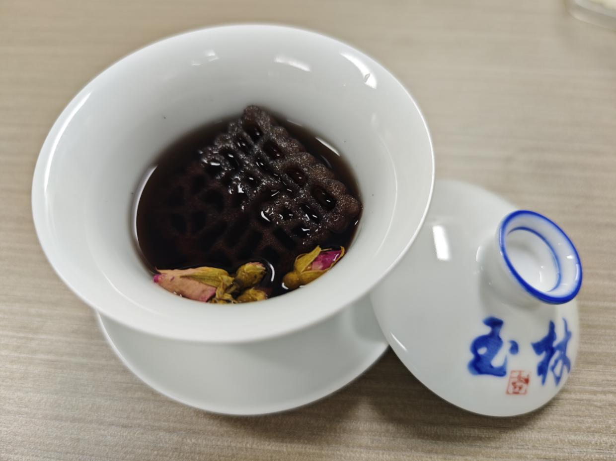
成品示例图
（四）档案记录
建立制作过程的档案记录，内容包括：主料来源、主料验收、制作日期、制作数量、操作者签名等，并妥善保存档案资料2年以上。
六、重大分歧意见的处理经过和依据
本标准研制过程中无重大分歧意见。
七、实施标准的措施
（一）标准报批发布后，成立标准宣贯工作组
本标准发布后，成立以主要起草人为成员的标准宣贯工作组，主要负责标准的宣贯实施培训计划制定、标准实施交流会策划、标准实施信息反馈收集和标准实施效果评估等工作，并根据标准实施信息反馈和标准实施效果评估情况，及时组织标准复审修订。
（二）组织开展标准宣贯培训
标准发布实施后，标准宣贯工作小组制作标准解读宣贯培训PPT课件和标准核心技术明白书，并按标准宣贯培训计划深入各市县相关机构、单位开展标准宣贯培训，对标准进行逐条解读，让技术人员掌握标准核心内容，助力标准实施落地。
（三）开展标准实施交流会，收集标准实施反馈信息
标准起草小组深入各市县相关机构、单位组织技术人员召开标准实施交流会，听取标准实施过程中存在的问题并做好记录和解答，对存在的问题组织专家团队进行研讨，为标准的复审修订做准备。
（四）开展标准实施效果评估
标准实施满2年，每年标准宣贯工作组采取网络调查、问卷调查、实地调研、召开座谈会或论证会、专家咨询等方式开展标准实施效果评估，并形成标准实施效果评估报告，为标准的复审修订做准备。
八、其他应当说明的事项
无。

团体标准《古法冬瓜桂圆饮药膳制作技术规程》
标准编制工作组
2026年4月14日

